Лабораторная работа 2 по курсу компьютерной графики: Каркасная визуализация выпуклого многогранника. Удаление невидимых линий.
Выполнил студент группы М8О-306Б-18 МАИ Семенов Илья.

Условие:
Разработать формат представления многоугольника и процедуру его каркасной отрисовки в ортографической и изометрической проекциях. Обеспечить удаление невидимых линий и возможность пространственных поворотов и масштабирования многогранника. Обеспечить автоматическое центрирование и изменение размеров изображения при изменении размеров окна.

Вариант 20:
8-гранная прямая правильная усеченная пирамида

Материалы:
Лекции по компьютерной графике
Методические указания к лабораторным работам по компьютерной графике
Документация Qt — doc.qt.io

Описание программы:
Программа написана на фреймворке Qt. В программе используется виджет для отрисовки и виджет с параметрами из предыдущей работы. Помимо этого добавлен абстрактный класс фигуры, в котором находятся функции, вычисляющие точки и полигоны фигуры, а так же различные преобразователи кооординат, позволяющие изменить положение фигуры в пространстве, удалить невидимые линии, получить перспективную проекцию и финальные точки для отрисовки на двумерной плоскости.

Структура программы
Программа состоит из файла main.cpp, абстрактного класса Figure(а так же класса Pyramid — единственного наследника), а так же из классов Transformer, InvisibleDeleter, Rasterizer, Projecter — классов, для преобразования точек или полигонов фигуры(не объединенные, однако, в общую иерархию). Так же в программе присутствуют классы ParamHandler и GraphicWidget — их функционал схож с функционалом аналогичных классов предыдущей работы, но несколько доработан.
Описание файлов:
- main.cpp — содержит точку входа, в которой создается QApplication и MainWindow, у последнего вызывается метод show, после чего приложение входит в event loop.
- Класс MainWindow — основное окно. В конструкторе создает ui на основе формы и соединяет сигнал ParamHandler::SendParameters со слотом GraphicWidget::SetParameters, для соответствующих объектов, созданных во время создания ui и являющихся его детьми. После чего вызывает функцию Setup для обработчика параметров
- Класс ParamHandler — предназначен для пересылки параметров в GraphicWidget. Так как виджеты теперь представляют собой классы QSlider и QCheckBox, пришлось изменить поведение класса. Теперь внутри него содержится контейнер, имеющий указатели на интересующие виджеты. При изменении любого из них, вызывается событие, отсылающее параметры адресату(в данном случае это GraphicWidget). Необходимо вызвать функцию Setup, чтобы соединить внутренние виджеты со слотом UpdateParameters и добавить указатели на них в контейнер. Это действие не может быть выполнено в конструкторе, так как на момент вызова конструктора, дочерние виджеты еще не инициализированы.
- Класс GraphicWidget — занимается отрисовкой(с помощью QPainter) фигуры. Управление осуществляется с помощью виджетов в ParamHandler. По сути, класс занимается установкой параметров у нескольких объектов, после чего вызывает функцию отрисовки, определенную в классе фигуры.
- Класс InvisibleDeleter — реализует алгоритм Джонсона удаления невидимых линий. Алгоритм работает в мировом пространстве и корректно удаляет невидимые полигоны для выпуклых многогранников(а усеченная пирамида является выпуклой).
- Класс Transformer содержит несколько четырехмерных матриц, которые умножаются на точки фигуры, тем самым изменяя маштаб, поворачивая и двигая фигуру в пространстве.
- Класс Projecter искажает фигуру таким образом, чтобы получить перспективную проекцию при окончательном отображении точек фигуры на двумерную плоскость.
- Класс Rasterizer — преобразует фигуру в набор двумерных многоугольников, которые представляют собой полигоны фигуры, спроецированные на плоскость xOz. Эти точки далее отрисовываются на экране с помощью QPainter.

Демонстрация работы программы
Вид при запуске:
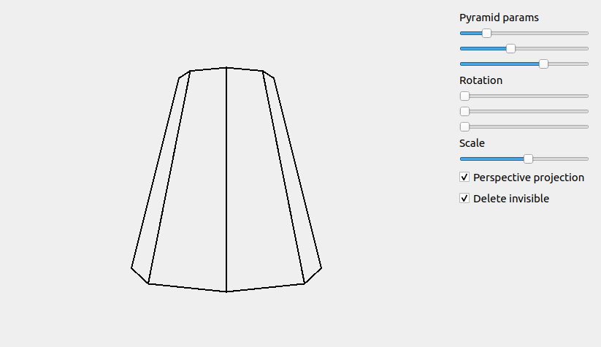

После изменения параметров самой фигуры:
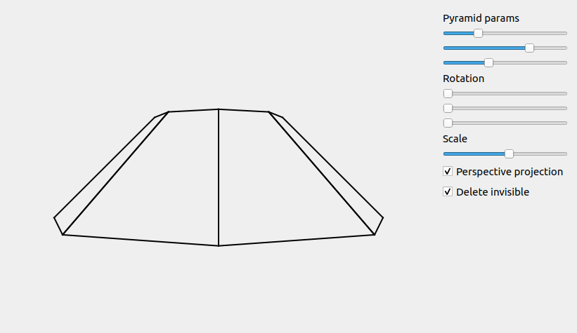

Вращение и отключение перспективной проекции(теперь проекция ортографическая):
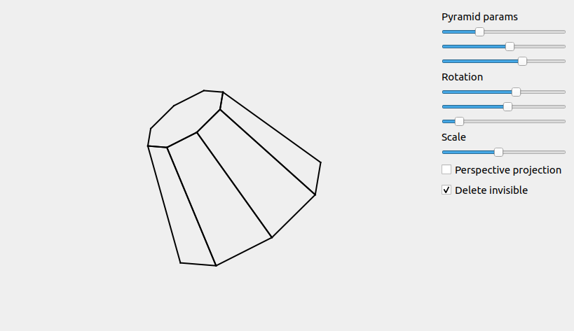

Отключение удаления невидимых линий:
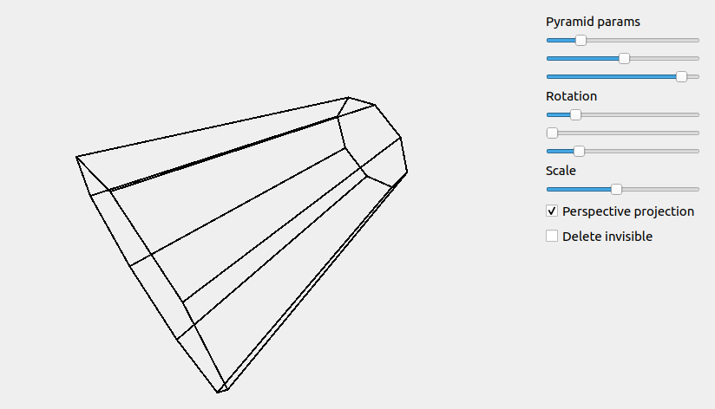

Вывод
В результате работы задача отрисовки трехмерной фигуры на экране была сведена к построению набора отрезков с использованием QPainter. Трансформации фигуры, проецирование и удаление невидимых линий написаны вручную. Такой подход более затратен по времени, уходящем на написание программы, чем использование разнообразных графических библиотек(например, некоторые библиотеки языка Python, которые позволяют буквально в нескольких строках кода отрисовывать сложные фигуры), но позволяет лучше понять процесс.

